**LE PROTEINE**

LE **PROTEINE** SONO POLIMERI COSTITUITI DA UNO O PIÙ CATENE DI AMINOACIDI RIPIEGATE SU SE STESSE IN MODO DI ASSUMERE UNA STRUTTURA TRIDIMENSIONALE CARATTERISTICA.

HANNO DIMENSIONI E FORME MOLTO VARI, OGNUNO DI ESSE È SPEZZATA PER SVOLGERE UNA FUNZIONE PARTICOLARE.

I MONOMERI DELLE PROTEINE SONO GLI **AMMINOACIDI**.

IN TUTTI I VIVENTI ESISTONO **20 TIPI DI AMMINOACIDI** CHE PRESENTANO TUTTI UNA STRUTTURA DI BASE: UN ATOMO DI **CARBONIO** CENTRALE, A CUI SONO LEGATI UN ATOMO DI **IDROGENO**, UN **GRUPPO AMMINICO** ( - NH2)UN GRUPPO **CARBOSSILICO** ( - COOH) e UN **GRUPPO R**.

IL GRUPPO R RAPPRESENTA LA VARIABILE DELLA MOLECOLA ED È DIVERSA IN OGNUNO DEGLI AMMINOACIDI. LA STRUTTURA CHIMICA DEL GRUPPO DETERMINA LE CARATTERISTICHE SPECIFICHE DELL'AMINOACIDO: AMINOACIDI CON GRUPPI APOLARI HANNO UN COMPORTAMENTO IDROFOBICO, MENTRE QUELLI CON UN GRUPPO R POLARI SONO IDROFILI.

LA CELLULA COSTRUISCE LE PROTEINE IN BASE ALLE INFORMAZIONI CONTENUTE NEL DNA, QUI, COME IN UN ARCHIVIO, E’ DEPOSITATO L'ORDINE ESATTO IN CUI DEVONO ESSERE DISPOSTI I SINGOLI AMINOACIDI DI OGNI PROTEINA DEL CORPO.

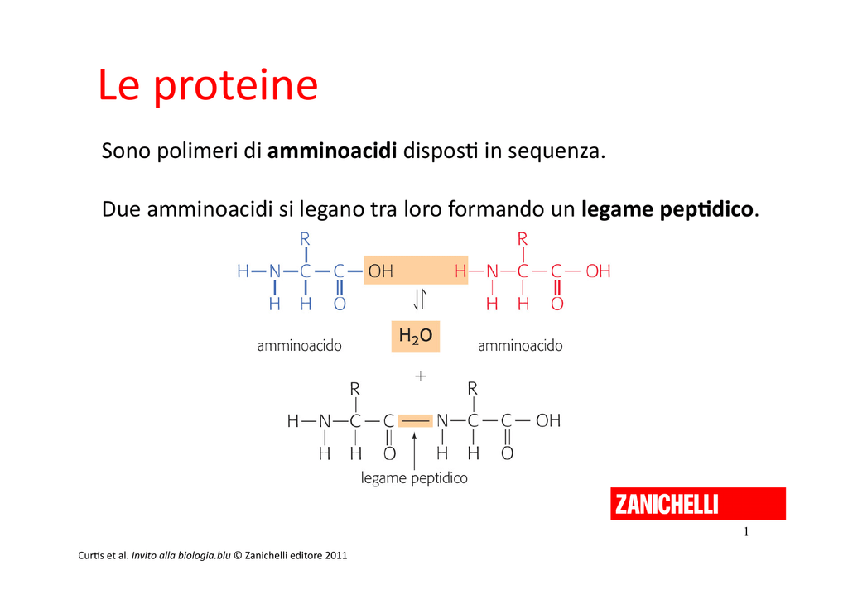IL PRIMO PASSAGGIO PER COSTRUIRE LA PROTEINA È LA FORMAZIONE DI UNA CATENA DI AMINOACIDI, CHIAMATA **CATENA POLIPEPTIDICA**, CHE SI OTTIENE MEDIANTE REAZIONI DI CONDENSAZIONE TRA IL GRUPPO AMMINICO DI UN AMMINOACIDO E IL GRUPPO CARBOSSILICO DELL'AMINOACIDO SEGUENTE; IL LEGAME COVALENTE CHE SI FORMA È DETTO **LEGAME PEPTIDICO**

OGNI AMINOACIDO PUÒ FORMARE DUE LEGAMI PEPTIDICI: UNO CON IL GRUPPO CARBOSSILICO E L'ALTRO CON IL GRUPPO AMMINICO.

LE CELLULE POSSONO COSTRUIRE UNA VARIETÀ INFINITA DI CATENE DIVERSE PER **LA SEQUENZA LINEARE**, CIOÈ PER NUMERO, TIPO E ORDINE DI AMINOACIDI PRESENTI.

PER COSTRUIRE UNA PROTEINA FUNZIONANTE È IMPORTANTE NON SOLO SCEGLIERE GLI AMINOACIDI GIUSTI, MA ANCHE DISPORLI NELL'ORDINE CORRETTO ALL'INTERNO DELLA CATENA POLIPEPTIDICA.

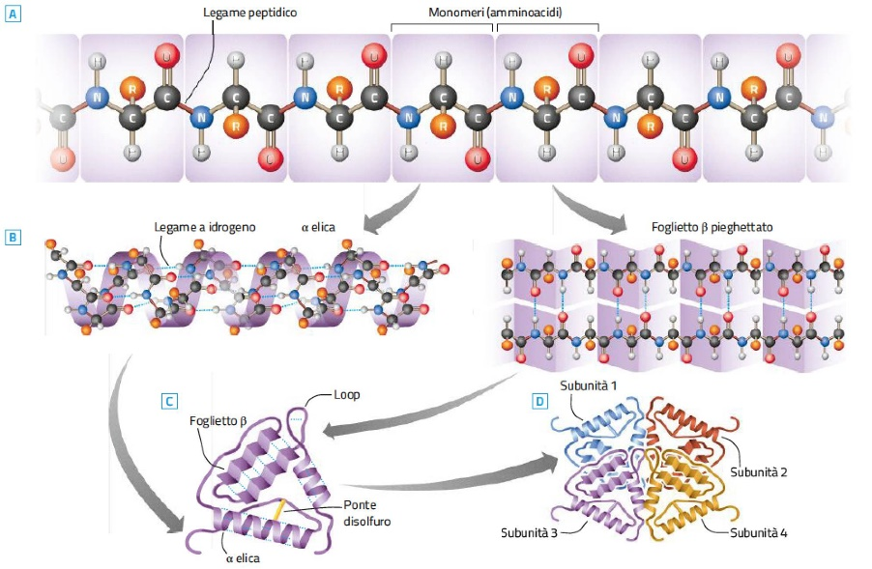LA SEQUENZA LINEARE DEGLI AMMINOACIDI DELLA CATENA POLIPEPTIDICA COSTITUISCE LA **STRUTTURA PRIMARIA** DI UNA PROTEINA E VIENE COSTRUITA SUI RIBOSOMI DELLE CELLULE, CON UN PROCESSO GUIDATO DAL DNA.

UNA VOLTA FORMATA TALE STRUTTURA SI RIPIEGA E DÀ ORIGINE A UNA STRUTTURA SECONDARIA, TERZIARIA E QUATERNARIA.

LA **STRUTTURA SECONDARIA** È IL LIVELLO PIÙ SEMPLICE DI RIPIEGAMENTO DELLA CATENA DOVUTO AI LEGAMI IDROGENO CHE SI FORMANO TRA I GRUPPI C=O N-H DI AMINOACIDI DIVERSI DELLA CATENA.

LE CATENE POLIPEPTIDICHE POSSONO RIPIEGARSI IN DUE MODI DIVERSI GENERANDO DUE TIPI DI STRUTTURA SECONDARIA: SI POSSONO AVVOLGERE *A SPIRALE* ASSUMENDO UNA CONFORMAZIONE A **ELICA**, OPPURE POSSONO FORMARE UN **FOGLIETTO PIEGATO A ZIG ZAG**. NELLA STESSA MOLECOLA SONO PRESENTI REGIONI RIPIEGATE A ELICA E REGIONI RIPIEGATE A FOGLIETTO UNITE DA BREVI ANELLI DI CONGIUNZIONE CHIAMATE ***LOOP***, CHE SONO FLESSIBILI E DANNO IL RIPIEGAMENTO COMPLESSIVO DELLA MOLECOLA.

LA MOLECOLA POI SI RIPIEGA ULTERIORMENTE A CAUSA DELLE ATTRAZIONI TRA I GRUPPI DI AMMINOACIDI APPARTENENTI A REGIONI DIVERSE DALLA STESSA PROTEINA. QUESTO RIPIEGAMENTO È DETTO **STRUTTURA TERZIARIA**. LA PROTEINA COSÌ PUÒ ASSUMERE UNA *FORMA GLOBULARE*, A GOMITOLO OPPURE PUÒ ESSERE *FIBROSA*, CIOÈ ALLUNGATA.

LA STRUTTURA TERZIARIA È DIVERSA DA PROTEINE A PROTEINA.

ALCUNE PROTEINE MOLTO GRANDI SONO FORMATE DA DUE O PIÙ CATENE POLIPEPTIDICHE LEGATE INSIEME, QUESTA **STRUTTURA** È DETTA **QUATERNARIA**.

LA FORMA FINALE DELLA PROTEINA È DETTA *CONFORMAZIONE NATIVA* ED È INDISPENSABILE PERCHÉ LA MOLECOLA POSSA SVOLGERE LA PROPRIA FUNZIONE SPECIFICA.

LA CONFORMAZIONE NATIVA DI UNA PROTEINA DIPENDE PRINCIPALMENTE DA LEGAMI DEBOLI TRA GLI AMMINOACIDI DELLA CATENA O DI CATENE DIVERSE: PERCIÒ, È MOLTO SENSIBILE ALLE VARIAZIONI CONDIZIONI AMBIENTALI.

ALTE TEMPERATURA, PH ESTREMI, RADIAZIONI AD ALTA ENERGIA O SOSTANZE CHIMICHE POSSONO ROMPERE LEGAMI RESPONSABILI DELLA STRUTTURA SECONDARIA E TERZIARIA DI UNA PROTEINA, MODIFICANDONE LA CONFORMAZIONE.

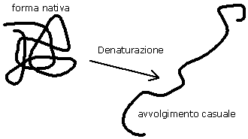L'ALTERAZIONE DELLA STRUTTURA TRIDIMENSIONALE DI UNA PROTEINA È CHIAMATA **DENATURAZIONE**.

A QUESTO PUNTO LA P quarant'anniROTEINA NON PUÒ PIÙ SVOLGERE LA SUA FUNZIONE.

LE PROTEINE SONO IMPORTANTI PERCHÉ HANNO TANTE **FUNZIONI** :

* *STRUTTURALE* 🡪 DANNO SOSTEGNO FISICO E MECCANICO, AD ESEMPIO IL COLLAGENE RENDE ELASTICA LA PELLE
* *ENZIMATICA* 🡪 SERVONO PER FAVORIRE ACCELERARE LE REAZIONI CHIMICHE, AD ESEMPIO FAVORISCONO LA DIGESTIONE
* *ORMONALE* 🡪 GLI ORMONI SONO DEI MESSAGGERI CHIMICI; VENGONO PRODOTTI IN UNA ZONA DEL CORPO E MANDANO DEI MESSAGGI A DISTANZA, AD ESEMPIO L'INSULINA
* *TRASPORTO* 🡪 HANNO LA FUNZIONE DI TRASPORTO (L'EMOGLOBINA PORTA L'OSSIGENO NEL SANGUE) E REGOLANO L'ENTRATA E L'USCITA DI SOSTANZE DALLA CELLULA
* *CONTRATTILE* 🡪 FAVORISCONO IL MOVIMENTO DEI MUSCOLI
* *IMMUNITARIA* 🡪 LE DIFESA IMMUNITARIE SONO FORMATE DA PROTEINE, CHIAMATE ANTICORPI, CHE SONO IN GRADO DI RICONOSCERE GLI AGENTI ESTERNI, COMBATTERLI E DISTRUGGERLI